绝密★考试结束前

全国**2020**年**8**月高等教育自学考试

电子技术基础（一）试题

课程代码：02234

请考生按规定用笔将所有试题的答案涂、写在答题纸上。

选择题部分

注意事项：

1. 答题前，考生务必将自己的姓名、准考证号用黑色字迹的签字笔或钢笔填写在答题纸 规定的位置上。
2. 每小题选岀答案后，用2B铅笔把答题纸上对应题目的答案标号涂黑。如需改动，用橡 皮擦干净后，再选涂其他答案标号。不能答在试题卷上。

一、单项选择题:本大题共10小题,每小题2分，共20分。在每小题列出的备选项中只有一 项是最符合题目要求的,请将其选出。

1. 当晶体管的发射结和集电结均反偏时,晶体管工作在
2. 放大区 B.饱和区 C.截止区 D.击穿区
3. 电路如题2图所示，已知二极管的正向导通压降为0.7V,则
4. 二极管 VD 导通，［/0 = 3V *R*

+ o“—矿卜~~—”一 ”—+~~

1. 二极管 VD 导通，［/。=3.7V

*w* VD 义 *tt*

1. 二极管 VD 截止，“° = 5V 5V Uo

3V*

1. 二极管 VD 截止，t/。= 2.3V T

题2图

1. 现测得放大电路中晶体管三个电极的直流电位分别为：V1=-10V,卩2 = -3V,匕= -3.2V,则

A. 2为B极 B.该管为硅管

C.该管为NPN管 D. 3为B极

1. 双端输入双端输出的差动放大电路中,若处=30mV,气=20mV,则电路的共模植入电压为

A. 50mV B. 10mV C. 5mV D. 25mV

1. 下列运算电路中，能够实现％ = 3%运算关系的为

A.同相比例运算电路 B.反相比例运算电路

C.积分运算电路 D.微分运算电路

1. 某NPN管共发射极放大电路中，当输入正弦信号时，输出电压的负半周被切去，则可能

出现的原因是

1. 晶体管*F*值偏小

A.输入信号偏小

1. 静态工作点偏高
2. 静态工作点偏低

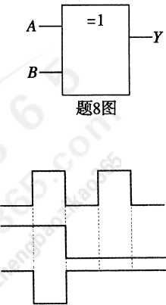

7.

固定式三端集成稳压器7812的输出电压为

A. -12V

B. +12V

8.

9.

C. -8V

D. +8V

题8图所示的逻辑符号表示的逻辑关系为

A,Y = AB

C.Y = A +B

B.Y = A@B

已知某门电路的输入A、B及输出y的波形如题9图所示,

则该门为

A.与非门

B.或非门

C.与门

D.或门

10.由四个触发器组成的计数器最多有—有效状态。

*Y*

*A*

*B*

题**9**图

A. 16 个

B.8个

D.4个

C.6个

二、判断题：本大题共6小题，每小题1分，共6分。 判断下列各题，在答题纸相应位置正确的涂“A”,

错误的涂“B”。

1. 乙类功率放大电路的最高效率只有50%。
2. 共模抑制比越大,差动放大电路辨别差模信号的能力越强。
3. 单值电压比较器比迟滞电压比较器的抗干扰能力强。
4. 滤波电路的作用是滤掉整流电路输出电压中的直流成分，保留其交流成分。
5. 译码器的输入信号为一组高电平信息。
6. 边沿JK触发器存在“空翻”现象。

非选择题部分

注意事项：

用黑色字迹的签字笔或钢笔将答案写在答题纸上，不能答在试题卷上。

三、 填空题:本大题共10空，每空1分，共10分。

1. PN结具有 性。
2. 双极型晶体管和场效应晶体管相比较，前者为电流控制器件,后者为 控制器件。
3. 减法运算电路中，集成运放工作在 区。
4. 为了减小放大电路的输出电阻，应引入交流 负反馈。
5. 放大电路引入反馈后使净输入信号 ，则说明是负反馈。
6. 单相桥式整流电容滤波电路中，已知变压器副边电压“2 = 10^sin<ot（V），则输出电压的 平均值 t/0（AV） = Vo
7. 晶体管作为电子开关时，其工作状态必须为 状态和截止状态。
8. 二进制数10010011对应的十进制数为 o
9. 两个一位二进制数相加,不需要考虑来自低位进位数的运算电路是 o
10. 根据逻辑功能的不同，可以把数字电路分成两大类。一类叫 逻辑电路,另一类 叫时序逻辑电路。

四、 分析计算题:本大题共8小题,每小题8分，共64分。

1. 在题27图（a）所示的放大电路中，已知Vcc =12V,7?B =200kfl, *Rc = RL* =2kQ,晶体管 的输出特性曲线已给出（题27图（b））,其输入电阻玉=lk£lo

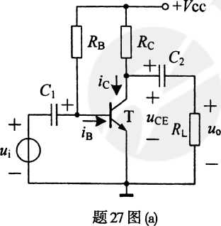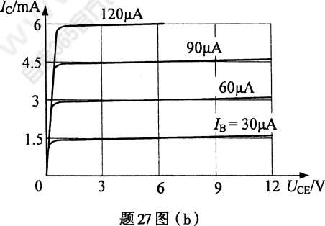

①在题27图（b）中作出直流负载线;

1. 求静态值^BQ、，CQ、"cEQ （ "bEQ忽略不计）；
2. 求该放大电路的电压放大倍数久U；
3. 求该放大电路的输出电阻
4. 由理想集成运放构成的电路如题28图所示。已知处二IV^qv,运放最大输出电压

为 ± 14VO

1. 试计算化01、化02及*UQ* ；
2. A】构成何种运算电路？
3. A3工作在什么工作区？

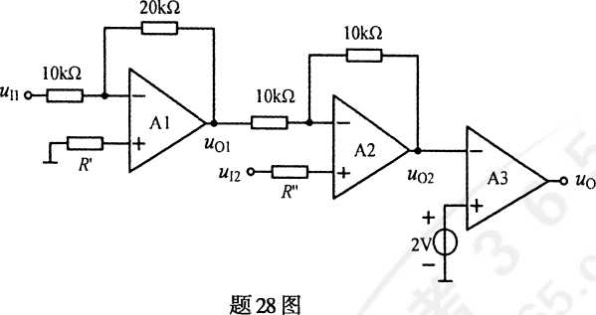

1. ①正弦波振荡电路的幅值平衡条件和相位平衡条件分别是什么?
2. 标出题29图中的同名端,使其可以产生正弦波振荡。
3. 该振荡电路的名称是什么？并写出其振荡频率4的表达式；
4. 该电路的反馈网络由谁组成？

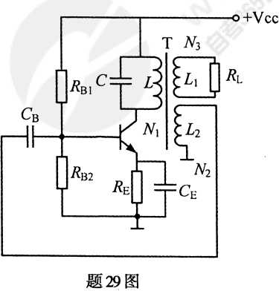

1. 单相桥式整流电路及实际输出电压极性如题30图所示。已知化2 = 10，simot（V）,二极 管的正向导通压降忽略不计。
2. 在题30图中画出4只二极管；
3. 正常工作时，输出电压的平均值f/0（AV） =?
4. 每只二极管承受的最大反向电压*临=?*
5. 若有一只二极管开路，输出电压〃°（av）又为多少？

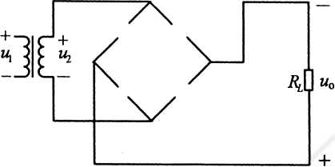

题30图

1. 将下列各式化简为最简“与或”式。
2. 匕=ABC+ABC+ABC + ABC
3. 匕*=ABC +AC* + BC
4. 电路如题32®（a）所示。
5. 根据电路图写出F的最简“与或”表达式；
6. 列写真值表；
7. 根据输入4、8的波形对应画出输出*F*的波形（题32图（b））。

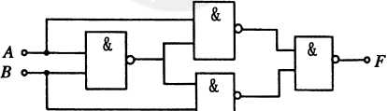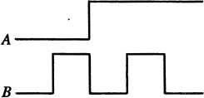

题32图(a)

题32图(b)

1. 试用八选一数据选择器74HC151实现逻辑函数*F = ABC +ABC ^ABO* 74HC151的逻 辑框图如题33图所示。

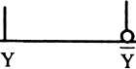

a2

A\

74HC151

A°

Do Di D2 D3 D4 D5 D6 D7



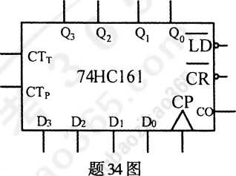

题33图

1. 试用四位二进制加法计数器74HC161接成六进 制计数器,要求：
2. 用置数法设计组成电路，要求所置数

D3D2D1Do=OO1O；

1. 画出计数环节的状态转换图。74HC161的逻 辑符号及功能表如题34图和题34表所示。

|  |  |  |  |  |  |
| --- | --- | --- | --- | --- | --- |
| CR | CP | LD | CTP CTt | d3 D2 D] Do | Q3 Q2 Qi Qo |
| 0 | X | X | X X | X | 0000 |
| 1 | T | 0 | X X | dj d? d] d° | (I3 d2 d] d0 |
| 1 | T | 1 | 1 1 | X | 计数 |
| 1 | X | 1 | 0 x | X | 保持 |
| 1 | X | 1 | x 0 | X | 保持 |

题34表